Міністерство освіти і науки України
Національний технічний університет України
«Київський політехнічний інститут ім. І. Сікорського»

Кафедра інженерії програмного забезпечення в енергетиці

Практична робота №4
з курсу: «Основи Веб-програмування»

Виконав:
студент 2-го курсу,
групи ТВ-41
Глубокий Кирило Андрійович
Посилання на GitHub репозиторій: PW4
Дата здачі: 18.04.2026

Перевірив:
Недашківський О.Л.
Київ 2026
Практична робота № 4
Мета:
Навчитися проєктувати та розробляти REST API на Node.js + Express для обміну даними енергетичних об'єктів у форматі JSON.

Теоретична частина
REST API (Representational State Transfer) – набір правил (архітектурний стиль) для розробки мережевих застосунків. Основна ідея полягає в тому, що сервер не зберігає інформацію про стан клієнта, а кожен ресурс ідентифікується унікальним шляхом (URL).
Node.js – це середовище виконання JavaScript на стороні сервера, побудоване на рушії Chrome V8. Його головна перевага – асинхронність та подієво-орієнтована модель. Це означає, що сервер може обробляти тисячі запитів одночасно, не блокуючи роботу системи в очікуванні відповіді від від системи.
Express.js – фреймворк для Node.js. Він надає розробнику "каркас" для швидкого створення маршрутів (наприклад, визначення того, що станеться при зверненні до /api/hydro-plants). Без Express написання сервера потребувало б набагато більше низькорівневого коду, тоді як фреймворк дозволяє зосередитися на бізнес-логіці об'єкта.
JSON (JavaScript Object Notation) – текстовий формат представлення даних.
Об’єкт автоматизації: Гідроелектростанція (ГЕС)
Об’єкт: REST API для управління гідроелектростанціями з моніторингом рівня води, витрати та роботи гідроагрегатів.
Параметри об'єкта:
Параметр | Тип | Опис
id | number | Унікальний ідентифікатор ГЕС
name | string | Назва гідроелектростанції
installedPower | number | Встановлена потужність (МВт)
currentPower | number | Поточна генерована потужність (МВт)
waterLevel | number | Рівень води у водосховищі (м)
waterFlow | number | Витрата води через турбіни (м³/с)
turbineCount | number | Кількість гідроагрегатів
turbineEfficiency | number | Середня ефективність турбін (%)
reservoirVolume | number | Об'єм водосховища (млн м³)

Endpoints API:
Метод | Endpoint | Опис
GET | /api/hydro-plants | Отримати список всіх ГЕС
GET | /api/hydro-plants/:id | Отримати дані конкретної ГЕС
GET | /api/hydro-plants/:id/water-data | Отримати гідрологічні дані
POST | /api/hydro-plants/:id/turbines/:turbineId | Записати дані турбіни
PUT | /api/hydro-plants/:id | Оновити параметри ГЕС
DELETE | /api/hydro-plants/:id | Видалити ГЕС

Вимоги до веб-сторінки:
- Спроєктувати архітектуру REST API для моніторингу гідрологічних показників та роботи гідроагрегатів ГЕС.
- Розробити серверну частину на Node.js та Express для обробки маршрутів (endpoints) та взаємодії з даними у форматі JSON.
- Реалізувати повний набір CRUD-операцій (отримання, створення, оновлення, видалення) для керування об'єктами гідроенергетики.
- Забезпечити можливість отримання специфічних даних (окремі маршрути для гідрологічних показників та даних турбін) без надмірності передачі всієї інформації про об'єкт.
- Реалізувати розширений пошук та сортування за допомогою параметрів запиту для фільтрації ГЕС за потужністю або статусом.
- Впровадити багаторівневу обробку помилок на сервері з поверненням інформативних статус-кодів (200, 201, 400, 404) та текстових описів.
Обґрунтування вибраних методів реалізації:
Для реалізації обрано стек з Node.js, Express та REST-архітектури.
- Node.js та Express: Обрано як серверний фундамент через їхню високу продуктивність та подієво-орієнтовану модель. Це дозволяє створити швидкодійне API для моніторингу ГЕС, здатне обробляти множинні запити від датчиків та клієнтів одночасно без блокування потоку виконання.
- REST-архітектура: Вибрана як стандарт для організації взаємодії між клієнтом та сервером. Використання чіткої структури ресурсів та стандартних HTTP-методів забезпечує універсальність API та легку інтеграцію з будь-якими зовнішніми системами управління енергетикою.
- JSON (JavaScript Object Notation): Вибрано як основний формат обміну даними через його легкість та зручність структурування. Це дозволяє передавати складні технічні параметри об'єктів (потужність, рівень води, стан турбін) у форматі, який нативно підтримується мовою JavaScript.
- Middleware (express.json): Застосовано для автоматизації парсингу вхідних JSON-пакетів. Це спрощує вилучення даних із тіла запитів при реєстрації нових ГЕС або оновленні показників існуючих об'єктів.
- Query Parameters: Використано для реалізації розширеної функціональності API. Це дозволяє клієнту виконувати гнучку фільтрацію списку ГЕС (наприклад, за статусом або потужністю) без створення надмірної кількості окремих маршрутів.
- Асинхронне тестування: Використано для організації тестування API за допомогою Fetch. Це гарантує коректну послідовність виконання запитів до сервера та дозволяє імітувати реальну роботу розподіленої системи моніторингу в консольному режимі.
- HTTP Status Codes: Впроваджено для забезпечення інформативності взаємодії. Використання кодів 200, 201, 400 та 404 дозволяє клієнту чітко ідентифікувати результат виконання операції (успіх, створення ресурсу чи помилка в даних).

Аналіз предметної галузі
Для побудови ефективної системи моніторингу гідроелектростанцій було проведено декомпозицію об'єкта на ключові складові.
Основні сутності:
Гідроелектростанція: головний об'єкт обліку, що об'єднує географічні та загальні технічні дані.
Гідрологічний вузол: сукупність показників стану водосховища.
Енергетичний блок: сукупність показників генерації та ефективності турбін.
Список параметрів для відстеження:
- Ідентифікаційні: id, name.
- Конструктивні: installedPower, turbineCount.
- Операційні (динамічні): currentPower, waterLevel, waterFlow, turbineEfficiency, reservoirVolume.
Взаємозв'язки між даними:
- Зміна waterFlow (витрати води) безпосередньо впливає на currentPower (потужність) та turbineEfficiency.
- Параметри waterLevel та reservoirVolume мають пряму кореляцію (об'єм залежить від рівня).
- Кожна турбіна (turbineId) є частиною конкретної ГЕС (id).
Проєктування структури API
1. Схема Endpoints та HTTP методи, коди статусу для різних ситуацій

HTTP метод | Endpoint | Вхідні дані | Вихідні дані | Код статусу
GET | /api/hydro-plants | Критерії фільтрації та правила сортування списку | Перелік усіх зареєстрованих об'єктів | 200
GET | /api/hydro-plants/:id | ID об'єкта | Повна технічна картка конкретної станції | 200, 404
GET | /api/hydro-plants/:id/water-data | ID об'єкта | Оперативні гідрологічні показники (рівень, витрата) | 200, 404
POST | /api/hydro-plants | Набір технічних характеристик для реєстрації нової ГЕС | Дані створеного об'єкта з присвоєним системним ID | 200, 400
POST | /api/hydro-plants/:id/turbines/:turbineId | Ідентифікатори станції та турбіни з пакетом телеметрії | Підтвердження оновлення стану обладнання | 200, 400
PUT | /api/hydro-plants/:id | Ідентифікатор та повний перелік оновлених параметрів | Модифікована картка об'єкта після оновлення | 200, 404
DELETE | /api/hydro-plants/:id | ID об'єкта | Повідомлення про успішне видалення з системи | 200, 404

2. Структура JSON-об'єктів
Для обміну даними між клієнтом та сервером розроблено три типи структур (моделей), які забезпечують передачу лише необхідної інформації.
Основний об'єкт сутності (HydroPlant Model): Використовується для повної ідентифікації та технічного опису ГЕС.
JSON
{
"id": 1,
"name": "Дніпровська ГЕС",
"installedPower": 1569,
"currentPower": 1250.5,
"waterLevel": 51.4,
"waterFlow": 1450.0,
"turbineCount": 10,
"turbineEfficiency": 92.5,
"reservoirVolume": 3300,
"status": "active",
"lastUpdate": "2026-04-16T19:30:00Z"
}

Пакет телеметрії (TelemetryData DTO): Скорочена структура для швидкого оновлення показників турбін або гідрології.
JSON
{
"efficiency": 94.2,
"status": "active",
"operatorId": "ENG-42"
}

Об'єкт повідомлення про помилку (Error Response): Стандартизований формат відповіді у разі виникнення проблем.
JSON
{
"status": "error",
"message": "Опис причини виникнення помилки",
"timestamp": "2026-04-16T19:40:15Z"
}

3. Документація Endpoints API

3.1. Отримання списку всіх ГЕС

Метод: GET

Шлях: /api/hydro-plants

Опис: Повертає масив усіх зареєстрованих у системі гідроелектростанцій з їхніми технічними параметрами.

Приклад запиту: GET http://localhost:3005/api/hydro-plants

Приклад відповіді (200 OK):

JSON

[

{

"id": 1,

"name": "Дніпровська ГЕС",

"installedPower": 1569,

"currentPower": 1250.5,

"waterLevel": 51.4,

"waterFlow": 1450,

"turbineCount": 10,

"turbineEfficiency": 92,

"reservoirVolume": 3330

}

]

Можливі помилки:

500 Internal Server Error: Помилка доступу до бази даних.

3.2. Отримання даних конкретної ГЕС

Метод: GET

Шлях: /api/hydro-plants/:id

Опис: Повертає повну інформаційну картку об'єкта за його унікальним ідентифікатором.

Приклад запиту: GET http://localhost:3005/api/hydro-plants/1

Приклад відповіді (200 OK):

JSON

{

"id": 1,

"name": "Дніпровська ГЕС",

"installedPower": 1569,

"status": "active"

}

Можливі помилки:

404 Not Found: Об'єкт із вказаним ID не існує в системі.

3.3. Отримання гідрологічних даних

Метод: GET

Шлях: /api/hydro-plants/:id/water-data

Опис: Спеціалізований ендпоінт для отримання оперативної інформації про стан водних ресурсів об'єкта.

Приклад запиту: GET http://localhost:3005/api/hydro-plants/1/water-data

Приклад відповіді (200 OK):

JSON

{

"waterLevel": 51.4,

"waterFlow": 1450,

"reservoirVolume": 3330

}

Можливі помилки:

404 Not Found: Станцію не знайдено.

3.4. Реєстрація нової ГЕС

Метод: PUT

Шлях: /api/hydro-plants/:id

Опис: Створює новий запис або повністю перезаписує існуючий за вказаним ID.

Приклад запиту: PUT http://localhost:3005/api/hydro-plants/2

Body (JSON):

JSON

{

"name": "Канівська ГЕС",

"installedPower": 444,

"currentPower": 310,

"waterLevel": 91.5,

"waterFlow": 800,

"turbineCount": 24,

"turbineEfficiency": 88,

"reservoirVolume": 2600

}

Приклад відповіді (200 OK): Повертає оновлений об'єкт.

Можливі помилки:

400 Bad Request: Некоректний формат JSON або відсутність обов'язкових полів.

3.5. Запис даних телеметрії турбіни

Метод: POST

Шлях: /api/hydro-plants/:id/turbines/:turbineId

Опис: Приймає пакет даних від датчиків конкретного гідроагрегату для моніторингу його роботи.

Приклад запиту: POST http://localhost:3005/api/hydro-plants/1/turbines/5

Body (JSON):

JSON

{

"efficiency": 94.2,

"status": "active",

"operatorId": "ENG-42"

}

Приклад відповіді (201 Created):

JSON

{

"message": "Data recorded for turbine 5",

"turbineData": { "efficiency": 94.2, "status": "active" }

}

Можливі помилки:

404 Not Found: Вказана станція не зареєстрована.

3.6. Видалення ГЕС

Метод: DELETE

Шлях: /api/hydro-plants/:id

Опис: Видаляє об'єкт із системи моніторингу.

Приклад запиту: DELETE http://localhost:3005/api/hydro-plants/1

Приклад відповіді (200 OK): Повертає дані видаленого об'єкта.

Можливі помилки:

404 Not Found: Неможливо видалити неіснуючий об'єкт.

3.7. Діаграма взаємодії:
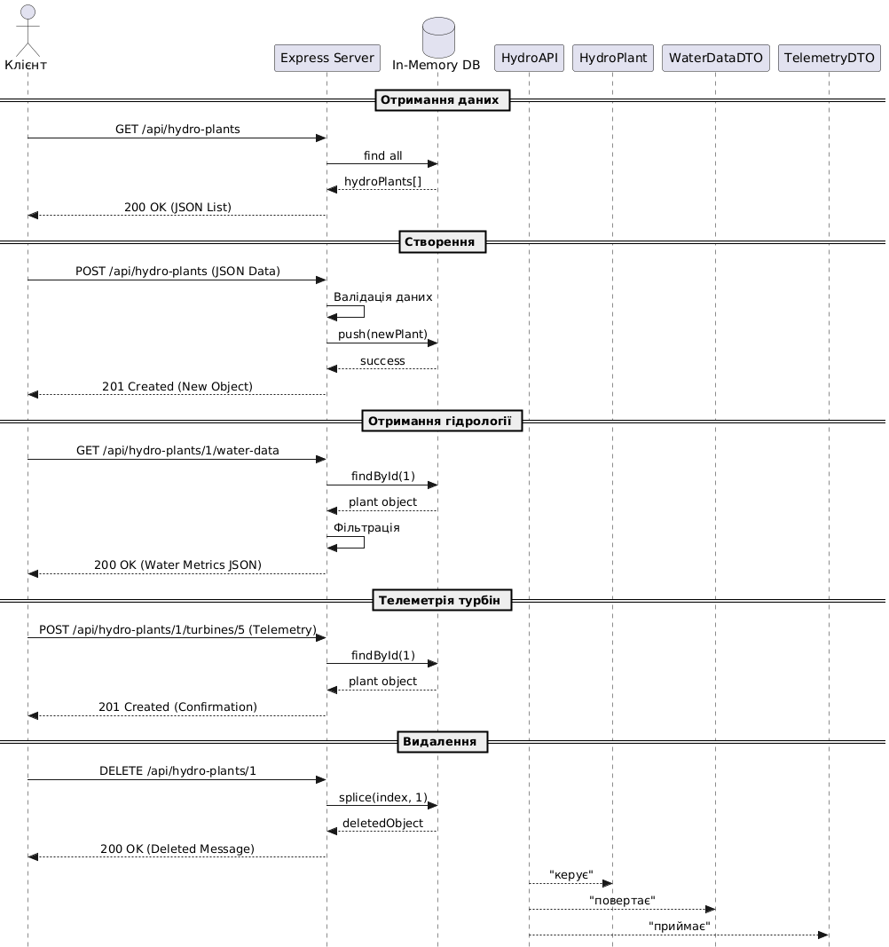

Рисунок 1
Тестування роботи:
Результат запуску сервера в терміналі
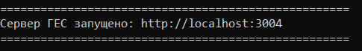
Рисунок 2
Початковий стан сторінки
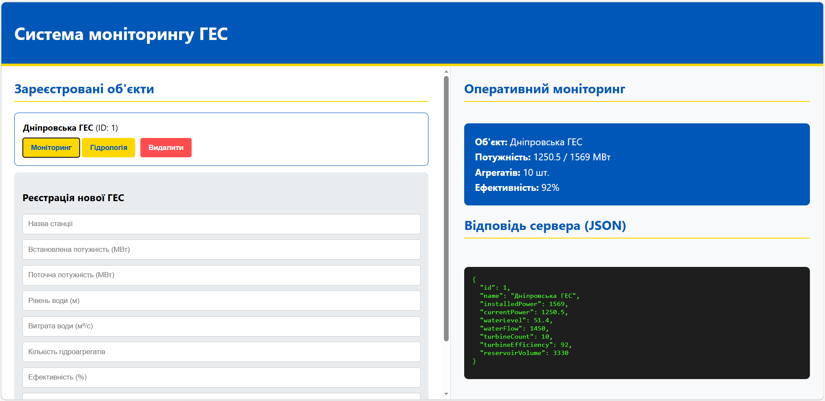
Рисунок 3
Сторінка після перевірки гідрології
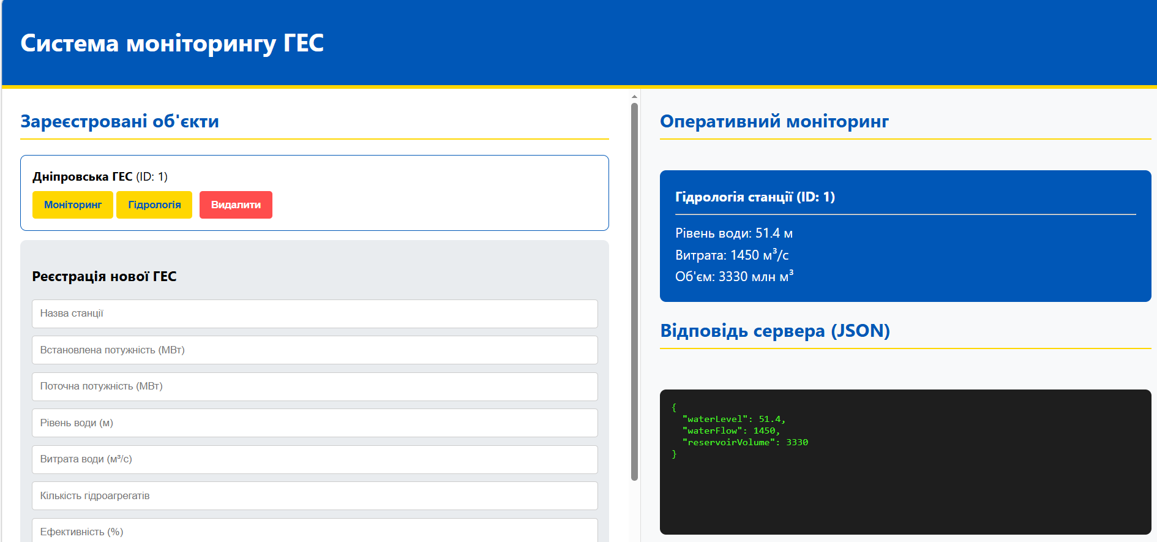
Рисунок 4
Введення даних нової ГЕС
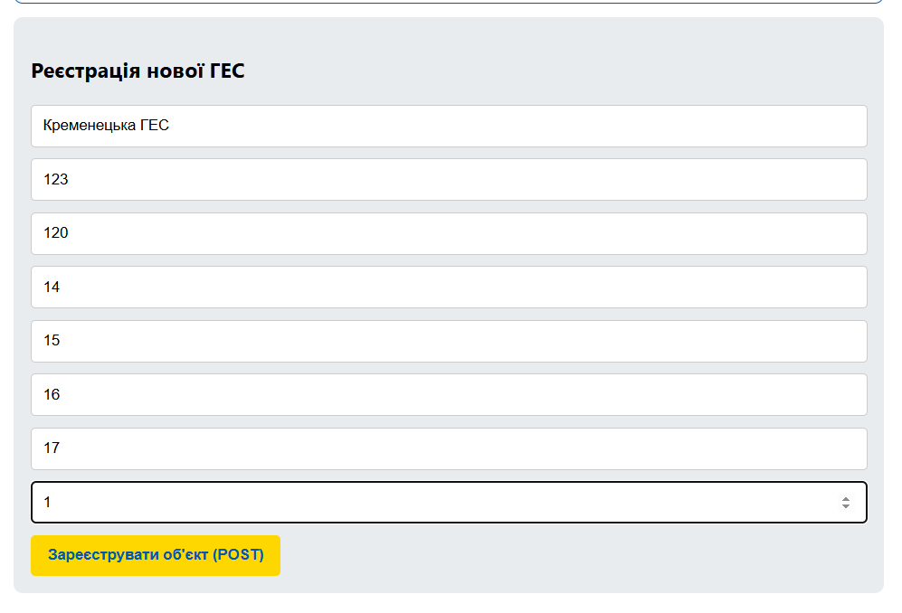
Рисунок 5
Результат створення нової ГЕС
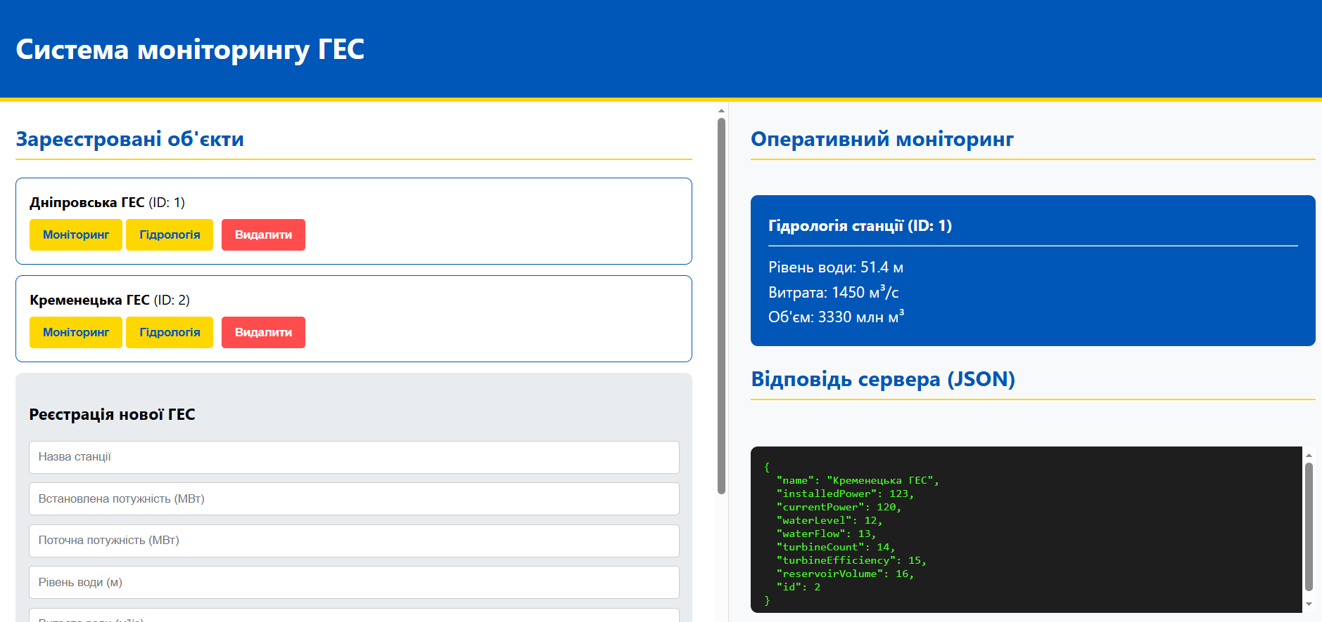
Рисунок 5
Моніторинг нової ГЕС
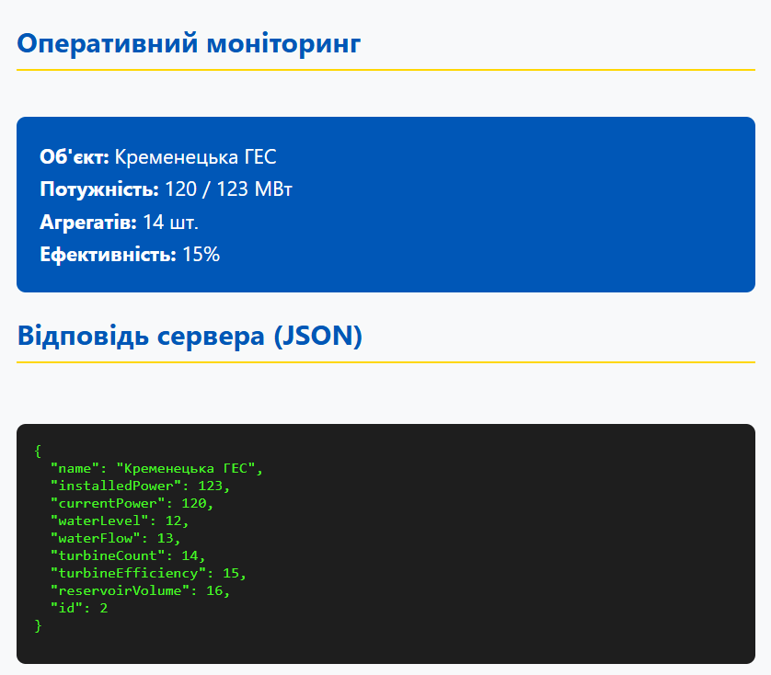
Рисунок 6
Перевірка гідрології нової ГЕС
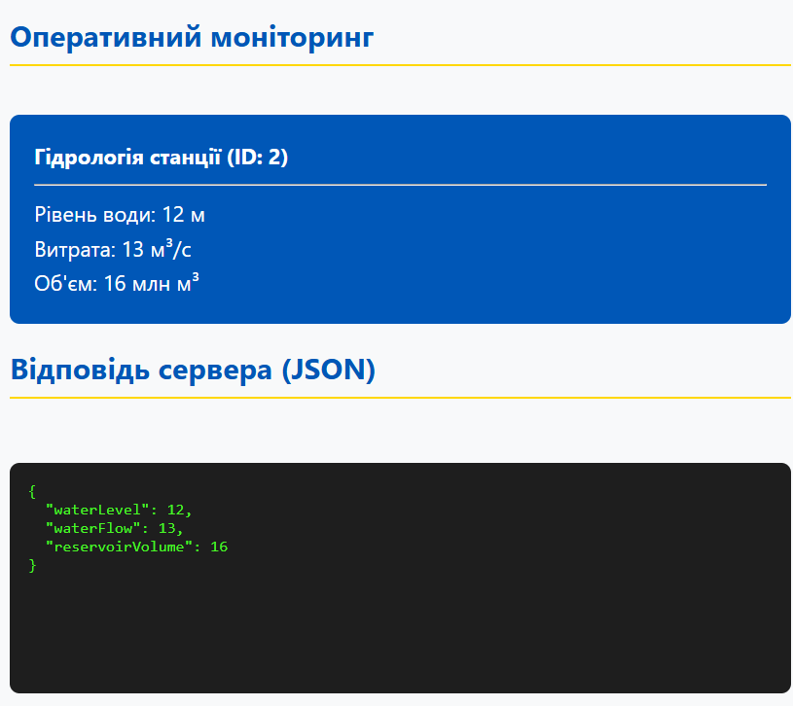
Рисунок 7
Реакція системи на натискання кнопки “Видалити”
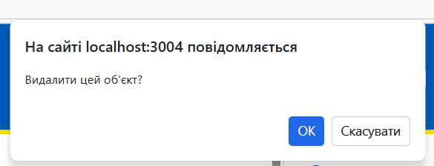
Рисунок 8

Висновок
В результаті виконання роботи було спроєктовано та реалізовано клієнт-серверний застосунок для моніторингу гідроелектростанцій та оперативного управління показниками гідроагрегатів. У ході розробки опановано методи проєктування архітектури REST API на базі Node.js та Express, що дозволило реалізувати повний цикл обробки даних, від реєстрації нових об’єктів генерації до запису динамічної телеметрії турбін. Практично впроваджено концепцію Single Page Application (SPA), де взаємодія між фронтендом та бекендом здійснюється через Fetch API, що забезпечує асинхронний обмін даними у форматі JSON та миттєве відображення результатів запитів без перезавантаження інтерфейсу. Особливу увагу приділено структуруванню ендпоінтів для розділення технічних характеристик станції та оперативних гідрологічних показників (рівня води та витрати), що підвищує гнучкість системи при моніторингу водних ресурсів. Візуальне оформлення інтерфейсу виконано з використанням сучасної верстки CSS Flexbox, що дозволило створити дворівневу панель управління з функцією реального часу: ліва частина забезпечує інтерактивне управління об’єктами, а права – динамічну візуалізацію "сирих" відповідей сервера та дашборд показників. Отримані навички роботи з методами GET, POST, PUT та DELETE, а також обробкою статусних кодів помилок, є фундаментальними для розробки професійних систем диспетчерського управління та збору даних (SCADA) в енергетичному секторі.

Список використаних джерел:
- Node.js v24.15.0 documentation [Електронний ресурс]. – Режим доступу:
https://nodejs.org/docs/latest/api/
- Routing in Express [Електронний ресурс]. – Режим доступу: https://expressjs.com/en/guide/routing.html
- Using the Fetch API [Електронний ресурс]. – Режим доступу: https://developer.mozilla.org/en-US/docs/Web/API/Fetch_API/Using_Fetch

ДОДАТОК

НТУУ «КПІ» ІАТЕ ІПЗЕ ТВ-41
Повний код проекту
Листів 4

Київ 2026

index.html:
<!DOCTYPE html>
<html lang="uk">
<head>
<meta charset="UTF-8">
<title>ГЕС REST API - Панель управління</title>
<style>
body { font-family: 'Segoe UI', sans-serif; display: flex; flex-direction: column; height: 100vh; margin: 0; background-color: #f0f2f5; }
header { background: #0057b7; color: white; padding: 15px 25px; border-bottom: 5px solid #ffd700; box-shadow: 0 2px 5px rgba(0,0,0,0.1); }

main { display: flex; flex: 1; overflow: hidden; }
.panel { padding: 25px; overflow-y: auto; }
.left { width: 55%; border-right: 1px solid #ddd; background: white; }
.right { width: 45%; background: #f8f9fa; display: flex; flex-direction: column; gap: 20px; }

h2 { color: #0057b7; border-bottom: 2px solid #ffd700; padding-bottom: 8px; margin-top: 0; }
.card { border: 1px solid #0057b7; padding: 15px; margin-bottom: 12px; border-radius: 8px; background: #fff; transition: transform 0.2s; }
.card:hover { transform: translateY(-2px); box-shadow: 0 4px 10px rgba(0,0,0,0.1); }

.monitor-box { background: #0057b7; color: white; padding: 20px; border-radius: 8px; font-size: 1.1em; line-height: 1.6; }
pre { background: #1e1e1e; color: #4af626; padding: 15px; border-radius: 8px; overflow-x: auto; font-family: 'Consolas', monospace; font-size: 13px; flex: 1; }

.form-group { background: #e9ecef; padding: 15px; border-radius: 8px; }
input { display: block; margin-bottom: 10px; width: 100%; padding: 10px; border: 1px solid #ccc; border-radius: 4px; box-sizing: border-box; }
button { background: #ffd700; border: none; padding: 10px 15px; cursor: pointer; font-weight: bold; color: #0057b7; border-radius: 4px; transition: 0.3s; }
button:hover { background: #e6c200; }
.btn-del { background: #ff4d4d; color: white; margin-left: 5px; }
.btn-del:hover { background: #cc0000; }
</style>
</head>
<body>

<header>
<h1>Система моніторингу ГЕС</h1>
</header>

<main>
<div class="panel left">
<h2>Зареєстровані об'єкти</h2>
<div id="list">Завантаження...</div>

<div class="form-group">
<h3>Реєстрація нової ГЕС</h3>
<input type="text" id="form-name" placeholder="Назва станції">
<input type="number" id="form-p-inst" placeholder="Встановлена потужність (МВт)">
<input type="number" id="form-p-curr" placeholder="Поточна потужність (МВт)">
<input type="number" id="form-level" placeholder="Рівень води (м)">
<input type="number" id="form-flow" placeholder="Витрата води (м³/с)">
<input type="number" id="form-turb" placeholder="Кількість гідроагрегатів">
<input type="number" id="form-eff" placeholder="Ефективність (%)">
<input type="number" id="form-vol" placeholder="Об'єм водосховища (млн м³)">
<button onclick="createPlant()">Зареєструвати об'єкт (POST)</button>
</div>
</div>

<div class="panel right">
<h2>Оперативний моніторинг</h2>
<div id="monitor" class="monitor-box">Виберіть об'єкт для зчитування телеметрії...</div>

<h2>Відповідь сервера (JSON)</h2>
<pre id="response">{ "status": "waiting" }</pre>
</div>
</main>

<script>
const resBox = document.getElementById('response');
const monBox = document.getElementById('monitor');

async function getPlants() {
try {
const res = await fetch('/api/hydro-plants');
const data = await res.json();

const listDiv = document.getElementById('list');
if (data.length === 0) {
listDiv.innerHTML = "<p>Об'єктів не знайдено</p>";
return;
}

listDiv.innerHTML = data.map(p => `
<div class="card">
<strong>${p.name}</strong> (ID: ${p.id})<br>
<div style="margin-top: 10px;">
<button onclick="getOne(${p.id})">Моніторинг</button>
<button onclick="getWater(${p.id})">Гідрологія</button>
<button class="btn-del" onclick="deletePlant(${p.id})">Видалити</button>
</div>
</div>
`).join('');
} catch (e) {
resBox.innerText = "Помилка завантаження списку";
}
}

async function getOne(id) {
const res = await fetch(`/api/hydro-plants/${id}`);
const data = await res.json();
resBox.innerText = JSON.stringify(data, null, 2);
monBox.innerHTML = `
<strong>Об'єкт:</strong> ${data.name}<br>
<strong>Потужність:</strong> ${data.currentPower} / ${data.installedPower} МВт<br>
<strong>Агрегатів:</strong> ${data.turbineCount} шт.<br>
<strong>Ефективність:</strong> ${data.turbineEfficiency}%
`;
}

async function getWater(id) {
const res = await fetch(`/api/hydro-plants/${id}/water-data`);
const data = await res.json();
resBox.innerText = JSON.stringify(data, null, 2);
monBox.innerHTML = `
<strong>Гідрологія станції (ID: ${id})</strong><hr>
Рівень води: ${data.waterLevel} м<br>
Витрата: ${data.waterFlow} м³/с<br>
Об'єм: ${data.reservoirVolume} млн м³
`;
}

async function createPlant() {
const body = {
name: document.getElementById('form-name').value,
installedPower: Number(document.getElementById('form-p-inst').value),
currentPower: Number(document.getElementById('form-p-curr').value),
waterLevel: Number(document.getElementById('form-level').value),
waterFlow: Number(document.getElementById('form-flow').value),
turbineCount: Number(document.getElementById('form-turb').value),
turbineEfficiency: Number(document.getElementById('form-eff').value),
reservoirVolume: Number(document.getElementById('form-vol').value)
};

if (!body.name) return alert("Введіть назву ГЕС");

const res = await fetch('/api/hydro-plants', {
method: 'POST',
headers: {'Content-Type': 'application/json'},
body: JSON.stringify(body)
});

const data = await res.json();
resBox.innerText = JSON.stringify(data, null, 2);

document.querySelectorAll('input').forEach(i => i.value = '');

getPlants();
}

async function deletePlant(id) {
if (!confirm("Видалити цей об'єкт?")) return;
const res = await fetch(`/api/hydro-plants/${id}`, { method: 'DELETE' });
const data = await res.json();
resBox.innerText = JSON.stringify(data, null, 2);
getPlants();
}

getPlants();
</script>

</body>
</html>
server.js:
const express = require('express');
const path = require('path');
const app = express();
const PORT = 3004;

app.use(express.json());
app.use(express.static('public'));

let hydroPlants = [
{
id: 1,
name: "Дніпровська ГЕС",
installedPower: 1569,
currentPower: 1250.5,
waterLevel: 51.4,
waterFlow: 1450,
turbineCount: 10,
turbineEfficiency: 92,
reservoirVolume: 3330
}
];

app.get('/api/hydro-plants', (req, res) => {
res.json(hydroPlants);
});

app.get('/api/hydro-plants/:id', (req, res) => {
const plant = hydroPlants.find(h => h.id === parseInt(req.params.id));
if (!plant) return res.status(404).json({ error: "Not found" });
res.json(plant);
});

app.get('/api/hydro-plants/:id/water-data', (req, res) => {
const plant = hydroPlants.find(h => h.id === parseInt(req.params.id));
if (!plant) return res.status(404).json({ error: "Not found" });

// Повертаємо лише специфічні поля згідно з ТЗ
res.json({
waterLevel: plant.waterLevel,
waterFlow: plant.waterFlow,
reservoirVolume: plant.reservoirVolume
});
});

app.post('/api/hydro-plants', (req, res) => {
const newId = hydroPlants.length > 0 ? Math.max(...hydroPlants.map(h => h.id)) + 1 : 1;
const newPlant = { ...req.body, id: newId };
hydroPlants.push(newPlant);
res.status(201).json(newPlant);
});

app.put('/api/hydro-plants/:id', (req, res) => {
const id = parseInt(req.params.id);
const index = hydroPlants.findIndex(h => h.id === id);
if (index === -1) return res.status(404).json({ error: "Not found" });

hydroPlants[index] = { ...req.body, id: id };
res.json(hydroPlants[index]);
});

app.delete('/api/hydro-plants/:id', (req, res) => {
const index = hydroPlants.findIndex(h => h.id === parseInt(req.params.id));
if (index === -1) return res.status(404).json({ error: "Not found" });
const deleted = hydroPlants.splice(index, 1);
res.json(deleted[0]);
});

app.listen(PORT, () => {
console.log(`\n====================================================`);
console.log(`Сервер ГЕС запущено: http://localhost:${PORT}`);
console.log(`====================================================\n`);
});

